Муниципальное бюджетное общеобразовательное учреждение
«Гимназия №7» г. Торжка
Тверской области

Региональный этап Всероссийского конкурса юных исследователей окружающей среды имени Б. В. Всесвятского

Микробиологическое загрязнение мобильного телефона

Выполнила: Дегтярева Анжелика, ученица 9А класса МБОУ «Гимназия №7»
Руководитель: Терехина А.С., учитель биологии

Торжок
2023
СОДЕРЖАНИЕ
Введение……………………………………………………………………3
1.Теоретическая часть……………………………………………………..4
2.Практическая часть
2.1. Социологический опрос ……………………………………………. 8
2.2. Экспериментальная часть…………………………………………….11
Выводы……………………………………………………………………. 17
Литература………………………………………………………………… 19
Приложение ………………………………………………………………. 20

Введение
За последние два десятилетия гаджеты стали неотъемлемым атрибутом в жизни человека. Различные устройства, вроде компьютеров, компьютерных планшетов и телефонов, очень помогают человеку в повседневной жизни. Например, быстро найти нужную информацию или передать какое-либо текстовое сообщение в другой конец мира. Но, задумывались ли люди, насколько чистыми являются их гаджеты. Прочитав статью о том, что на поверхности смартфонов живет больше бактерий, чем в туалете, мы решили выяснить, так ли это на самом деле [1].
Цель – определить уровень микробиологического загрязнения поверхности мобильного телефона и ободка унитаза.
Для этого поставили следующие задачи:
- узнать, что такое микробиология и гигиена, и какую роль играет гигиена в здоровье человека;
- провести анкетирование;
- сравнить количество бактериальных колоний на чистой и грязной поверхностях мобильного телефона и на ободке унитаза;
- дать рекомендации по гигиене мобильного телефона.
Объект исследования – поверхность мобильного телефона и поверхность ободка унитаза.
Предмет исследования – количество бактериальных колоний, существующих на поверхности мобильного телефона и ободке унитаза.
Гипотеза – предполагаем, что на поверхности мобильного телефона такое же количество бактерий, что и на поверхности ободка унитаза, потому что у людей нет привычки соблюдать гигиену телефона.

Методы исследования:
анализ источников информации; эксперимент, метод сравнения.

Теоретический материал
Микробиология — наука, предметом изучения которой являются микроскопические существа, называемые микроорганизмами (микробами), их биологические признаки и взаимоотношения с другими организмами, населяющими нашу планету. Микроорганизмы бывают одноклеточные, многоклеточные и бесклеточные.
Разделы микробиологии: бактериология, микология, вирусология, паразитология и другие.
Роль микробиологии определяется значением микроорганизмов в природных процессах и в человеческой деятельности.
1.Именно они обеспечивают протекание глобального круговорота элементов на нашей планете.
2.На деятельности микроорганизмов основан целый ряд необходимых человеку производств продуктов питания, различных химических веществ, лекарственных препаратов и т.д.
3.Микроорганизмы используются для очистки окружающей среды от различных природных загрязнений.
4. Микроорганизмы широко используются в пищевой промышленности, домашнем хозяйстве, промышленности для получения аминокислот, ферментов, органических кислот, витаминов и др. Например, это виноделие, пивоварение, приготовление хлеба, молочнокислых продуктов и пищевого уксуса.
5. В то же время многие микроорганизмы являются возбудителями заболеваний человека, животных, растений, а также вызывают порчу продуктов питания и различных промышленных материалов.
Самые распространенные микроорганизмы:
- Стафилококк - род неподвижные грамположительные кокки, являющиеся условно-патогенным или патогенным, практически всегда обитающем на теле человека и животных, широко распространенным в природе микробом. Так или иначе, человек контактирует с ним ежедневно, широко распространен в почве, воздухе.
- Стрептококк — род шаровидных грамположительных факультативно-анаэробных бактерий из семейства Streptococcaceae. Паразиты животных и человека. Обитают в дыхательных и пищеварительных путях, особенно в полости рта, носа, в толстом кишечнике.
Стрептококками вызываются различные заболевания, например, скарлатина, ангина, бронхит, пневмония, кариес.
- Кишечная палочка (Escherichia coli) — вид грамотрицательных палочковидных бактерий, широко распространённых в нижней части кишечника теплокровных животных. Большинство штаммов E. Coli являются безвредными, но некоторые виды могут вызывать тяжёлые пищевые отравления у людей и животных. Безвредные штаммы являются частью нормальной флоры кишечника человека и животных. Кишечная палочка приносит пользу организму хозяина, например, синтезируя витамин K, а также предотвращая развитие патогенных микроорганизмов в кишечнике.
E. coli не всегда обитают только в желудочно-кишечном тракте, способность некоторое время выживать в окружающей среде делает их важным индикатором для исследования образцов на наличие фекальных загрязнений. Бактерии легко могут быть выращены в лабораторных условиях. E. Coli является одним из самых изученных микроорганизмов и одним из самых важных объектов биотехнологии и микробиологии.
E. coli была описана немецким педиатром и бактериологом Теодором Эшерихом в 1885 году и названа в честь него. В настоящее время кишечную палочку относят к роду эшерихий (Escherichia).
Главное место среди микробов занимают бактерии – одноклеточные организмы. От них во многом зависит вся наша жизнь. Бактерии живут повсюду: в воздухе и на земле, в воде и в почве, в растениях и животных. Одни бактерии очень нежные и легко погибают. А другие переносят даже кипячение и замораживание, воздействия различных кислот, щелочей и ядов.
Возбудители инфекционных болезней – это, как правило, патогенные микроорганизмы. К человеку они проникают разными путями: воздушные, пищевые и контактные.
Воздушный путь передачи – один из самых распространенных. В воздухе
микроорганизмы могут находиться в частичках пыли или мельчайших капельках воды. Нередко инфекция распространяется через пищу. Немытые руки могут стать причиной так называемых болезней грязных рук, вызывающих кишечные расстройства. Руки, как и все тело, необходимо держать в чистоте.

Определений понятия «Гигиена» очень много, но, пожалуй, все они означают одно: гигиена – это наука об улучшении и сохранении здоровья человека. В переводе с греческого языка слово гигиена обозначает то, что приносит здоровье.
Личная гигиена состоит из общепринятых правил, благодаря которым человек сможет поддерживать свое здоровье, продлить свою жизнь, избежать различных заболеваний, и других неприятностей.
К личной гигиене в узком понимании этого слова относятся гигиенические требования к содержанию тела человека, его белья, одежды, обуви, жилища. От ухода за кожей, зубами, волосами зависит состояние здоровья человека. Основным правилом ухода за кожей является забота об ее чистоте. Особенно легко загрязняются руки. Грязь, содержащая болезнетворные микробы и яйца глистов, может попасть с рук в желудочно-кишечный тракт через пищу. Показателем загрязнения рук является нахождение кишечной палочки при бактериологическом исследовании смывов с их поверхности. В свою очередь, болезнетворные микроорганизмы попадают на руки с загрязненных предметов обихода, если они не подвергаются гигиенической обработке должным образом [7].
С недавних пор, в нашем быту широкое распространение получили мобильные электронные устройства – «гаджеты». Данным термином принято называть разнообразные электронные и микропроцессорные устройства, используемые для получения доступа к мультимедийным ресурсам, сети «интернет» и т.п. Это мобильные компьютеры, мобильные телефоны, «смартфоны», плееры и др. Наиболее распространенным представителем семейства является «смартфон» - мобильный компьютер с функцией телефонии, доступа к сети и мультимедиа, с сенсорным экраном.
Данные устройства стремительно вошли в нашу жизнь. Культура их использования еще в стадии формирования. Многочисленные споры относительно влияния на здоровье мобильных устройств, в основном озвучивают вопросы вреда электромагнитного излучения, нагрузки на зрение и позвоночник. Без сомнения, правила личной гигиены современного человека должны включать в себя ограничения времени использования «смартфонов», правильное положение тела, степень освещенности, противопоказания по состоянию здоровья.
Но также немаловажную роль играет микробиологическая и химическая загрязненность поверхностей «гаджетов». Рекомендаций относительно поддержания мобильных устройств в чистоте не очень много.
Недавно стали появляться публикации результатов научных исследований на эту тему, в частности:
«-Британские специалисты из университета Суррея опытным путем определили, что количество вредоносных бактерий, обитающих на поверхности смартфона среднестатистического обывателя, существенно превышает насыщенность бактериями туалетов. В рамках эксперимента у пользователей были взяты 30 смартфонов, которые поместили в чаши Петри – специальную емкость, применяемую микробиологами для культивации колоний микроорганизмов. Отмечается, что в числе опасных микробов на поверхности устройств был выявлен золотистый стафилококк, чреватый такими неприятными последствиями, как сепсис или отравления. В целом четверть исследованных смартфонов показала в 10 раз большее загрязнение, нежели допускается санитарными нормами, сообщает портал Svopi.ru. При этом на отдельных устройствах число микробов в 18 раз превышало аналогичный показатель ручки слива в мужской уборной общественного туалета» [1]
А также:
Исследования последних нескольких лет показали, что сотовые телефоны одни из самых активных рассадников микробов, с которыми вы вступаете в контакт каждый день. Ни дверные ручки, ни продуктовые корзины, ни обувь не являются настолько комфортными для микробов, как мобильный телефон, находящийся в вашем кармане.
Оказывается, тепло, окружающее телефон, дает толчок к развитию микробов и создает идеальную среду обитания для возбудителей болезней, пока сотовый телефон лежит в нашем кармане. Дисплеи телефонов, притягивают все новых и новых бактерий каждый раз, когда мы дотрагиваетесь до него грязными руками. Таким образом, каждый раз, когда мы прикладываем телефон к своему лицу, мы рискуем получить миллионы микробов от него [3].
Согласно исследованиям специалистов, в нашем быту самыми «грязными» с биологической точки зрения предметами являются:
- кухонная разделочная доска;
- губка для мытья посуды;
- хозяйственная и дамская сумка;
- пульт дистанционного управления ТВ;
- выключатель освещения;
- деньги;
- мобильный и стационарный телефоны;
- компьютерная клавиатура и «мышь»;
- дверные ручки;
- дверцы холодильника и посудомоечной машины;
- мусорное ведро;
- а также, книги, ковры, шторы, подушки, мягкие игрушки, раковина в кухне, стиральная машина, столы, зубная щетка и др. [4].

Практическая часть

Социологический опрос
Чтобы выяснить, насколько осведомлены школьники в вопросе гигиены бытовых приборов, был проведен опрос, результаты которого представлены в таблице 1. В опросе принимали участие 25 учеников 8 «а» класса МБОУ «Гимназия №7»
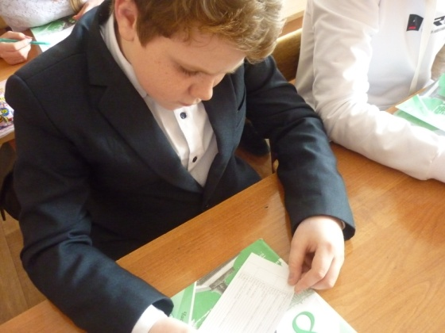 | 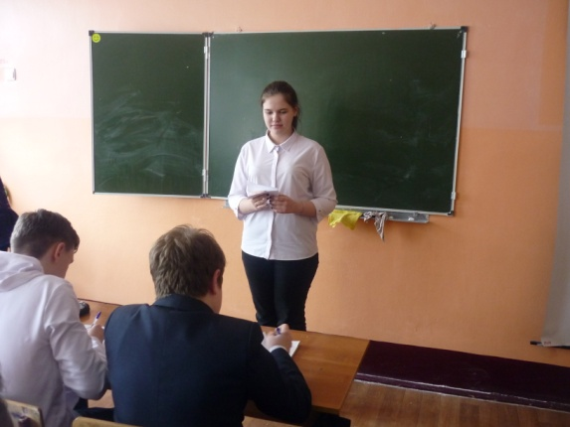

Таблица 1
Результаты социологического опроса
№ п. | Вопрос | %
1. | Как Вы считаете: много ли микробов на поверхности Вашего мобильного телефона?
1. | Да | 100
1. | Нет | 0
2. | Вы обрабатываете поверхность своего мобильного телефона?
2. | Всегда | 50
2. | Иногда | 14,3
2. | Никогда | 35,7
3. | Чем Вы обрабатываете поверхность своего мобильного телефона?
3. | Сухой тряпкой | 21,4
3. | Спиртом | 14,3
3. | Йодом | 7,15
3. | Перекисью водорода | 7,15
3. | Водой | 7,15
3. | Влажной салфеткой | 7,15
3. | Ничем | 35,7
4. | Как Вы считаете, что грязнее, поверхность Вашего мобильного телефона или ободок унитаза?
4. | Телефон | 42,9
4. | Ободок | 42,9
4. | Поровну | 14,2

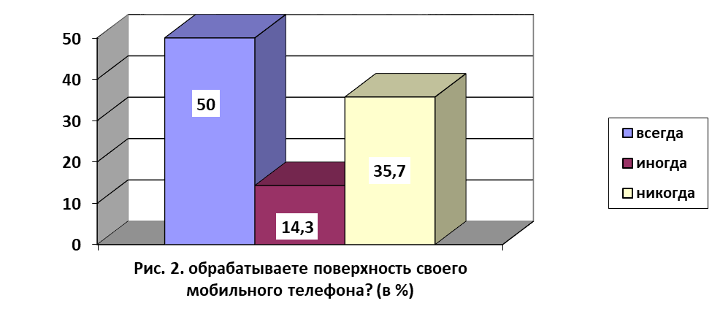
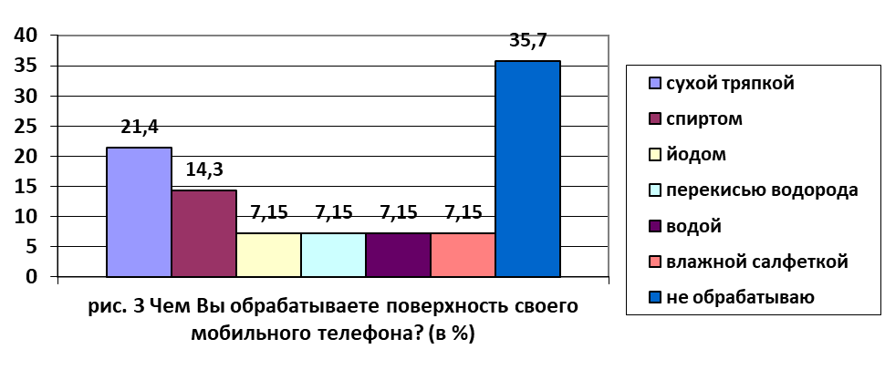
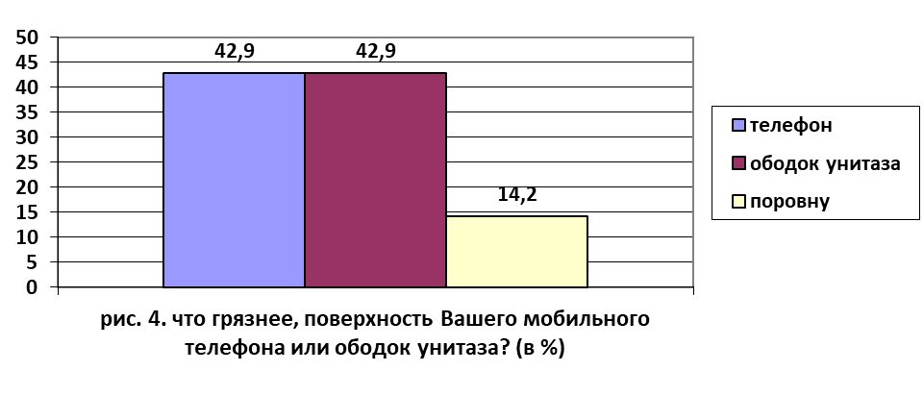

Экспериментальная часть
Для проверки гипотезы необходимо сравнить количество микроорганизмов на исследуемых поверхностях до и после обработки их гигиеническими средствами. Исследуемыми поверхностями являются: передняя (лицевая) поверхность мобильного телефона и ободок унитаза.
Для определения количества микробов используется метод подсчета колоний микробов выросших на поверхности питательных сред. В эксперименте использовались питательная среда, приготовленная на основе мясного бульона и агар-агара – мясопептонный агар (МПА) .
Для оценки свойств гигиенических средств, в эксперименте использовались: антибактериальные влажные салфетки «ANTI bakterial» (ООО «Авангард») санитарно-гигиеническое средство «Чистин санитарный» (ЗАО «Ступинский химический завод») – для обработки поверхности унитаза.

Ход эксперимента:
Ход работы:
Мясопептонный агар (МПА) – среда искусственная, твёрдая, общего назначения. Представляет собой плотную студнеобразную массу. Питательная среда имеет вид студня светло цвета и содержит:
- натрий хлористый - 5 г;
- агар микробиологический - 13 г;
- мясной экстракт (из мяса крупного рогатого скота) - до 1 л.
Мясо-пептонный агар (МПА). Для приготовления рабочих сред навеску сухого порошка в количестве, указанном на этикетке (чаще 15-18 г), растворяют при нагревании в 300 мл дистиллированной воды, кипятят, помешивая, до образования быстрооседающей крупной пены, не допуская пригорания, охлаждают до 50°С, взбалтывают и разливают по бактериологическим чашкам.
Простерилизовали чашки Петри | Приготовили мясной бульон
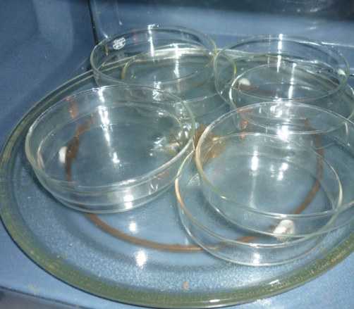 | 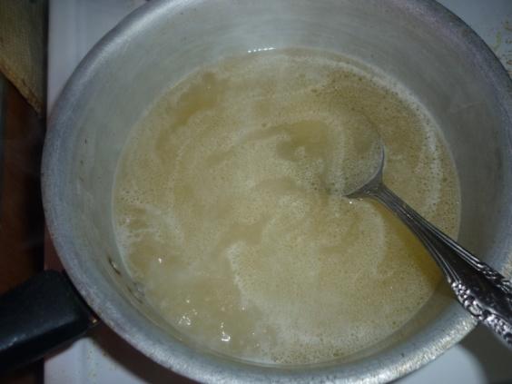
Добавили в бульон агар-агар | Разлили остывший раствор по чашкам Петри
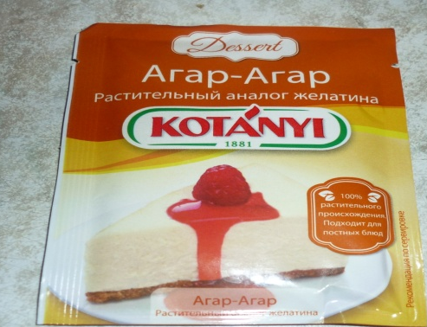 | 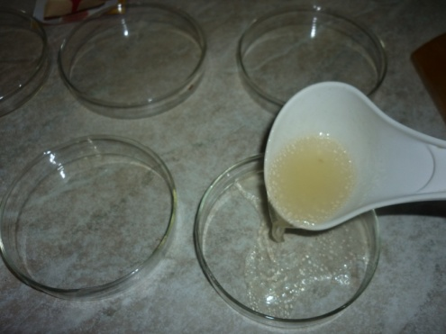

    - Подготовка чашек Петри
  - Расчертили каждую чашку на 2 одинаковых сектора с помощью перманентного маркера.
  - Пронумеровали каждый сектор перманентным маркером сквозной нумерацией все чашки.
  - Заполнили таблицу с указанием номера сектора, вида чашки, анализируемый смыв.
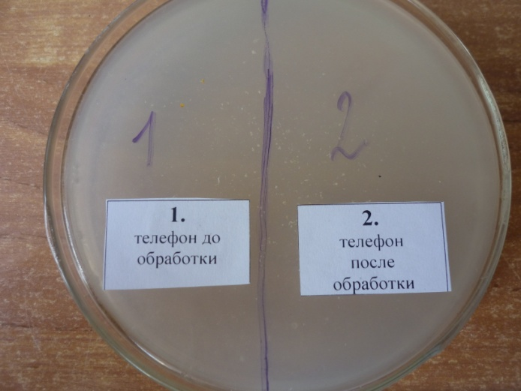 | 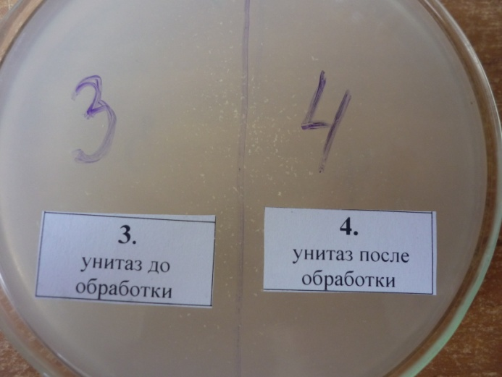
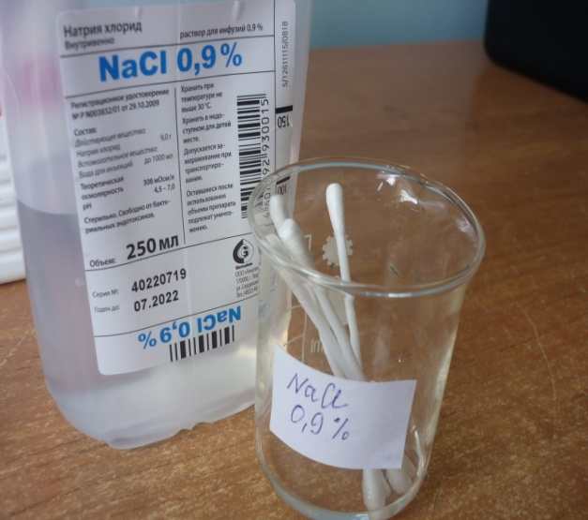 | 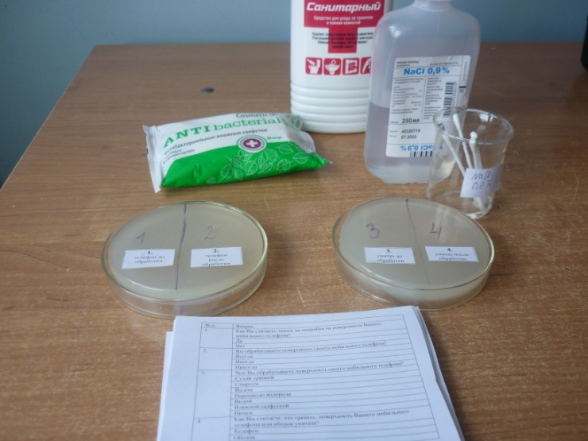
Подготовка эксперимента

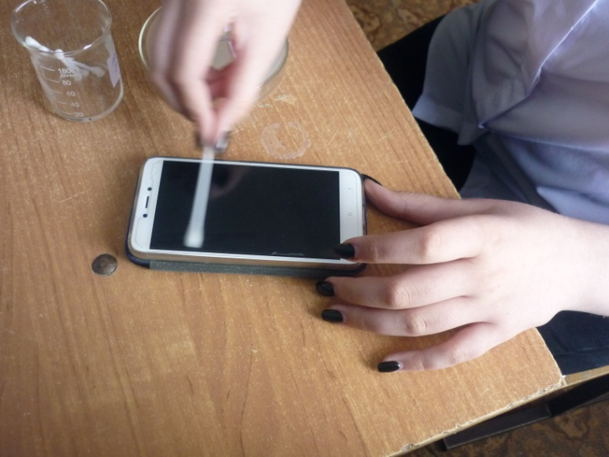 | 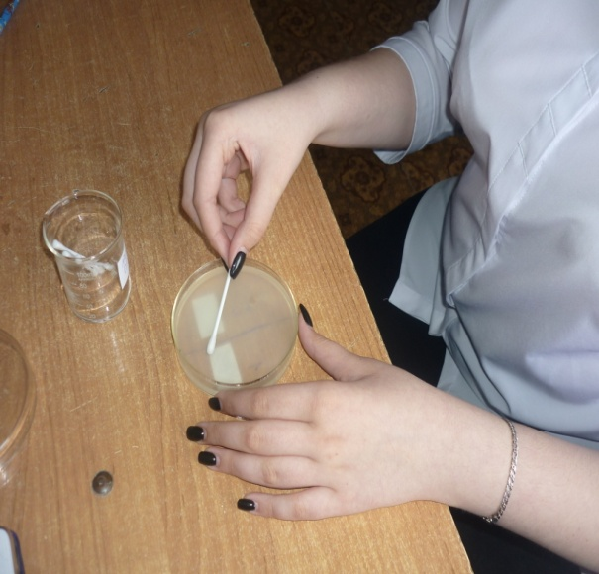
Смыв с лицевой  поверхности телефона до обработки | Посев в питательную среду

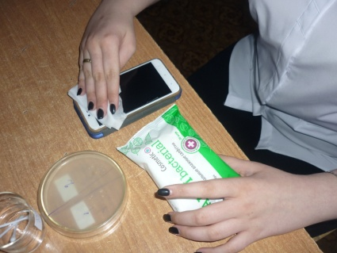 | 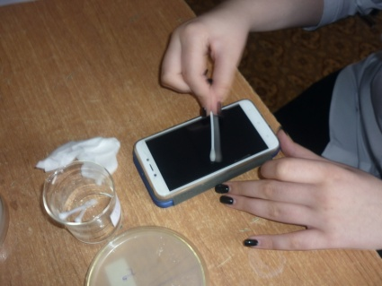 | 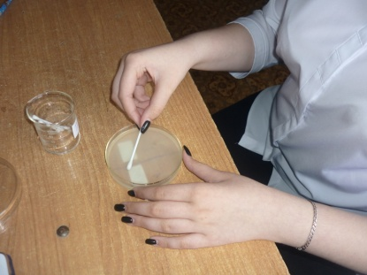
Обработка антибактериальной салфеткой | Смыв поверхности после обработки | Посев в питательную среду

    - Выполнение посева и выращивание колоний
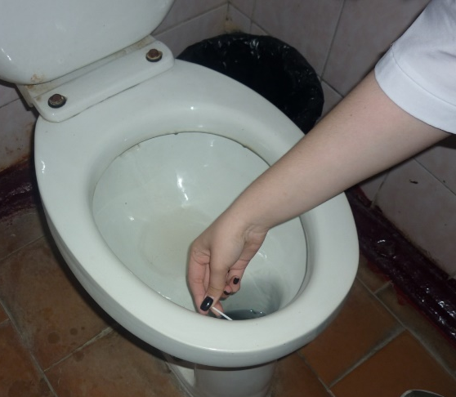
Выполнили смыв с поверхности необработанного унитаза школьного туалета с помощью ватной палочки, смоченной в физрастворе.

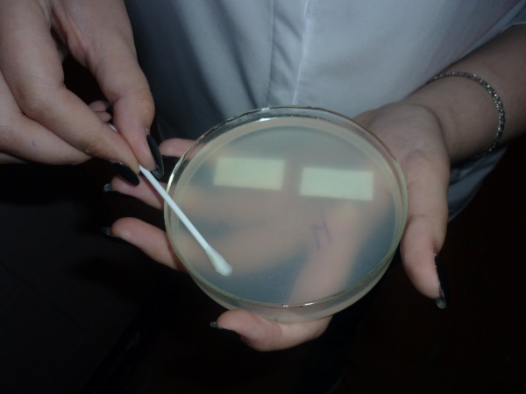
Штрихобразными движением ватной палочкой нанесли смыв на питательную среду соответствующих секторов чашек Петри.

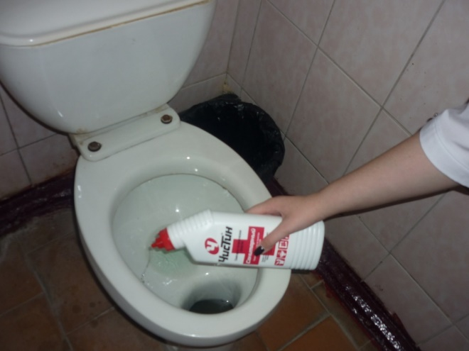
Провели обработку поверхности унитаза с помощью дезинфицирующего средства.

Дождались высыхания поверхности унитаза и взяли смыв с поверхности чистого унитаза с помощью ватных палочки, смоченной в стерильном физрастворе.
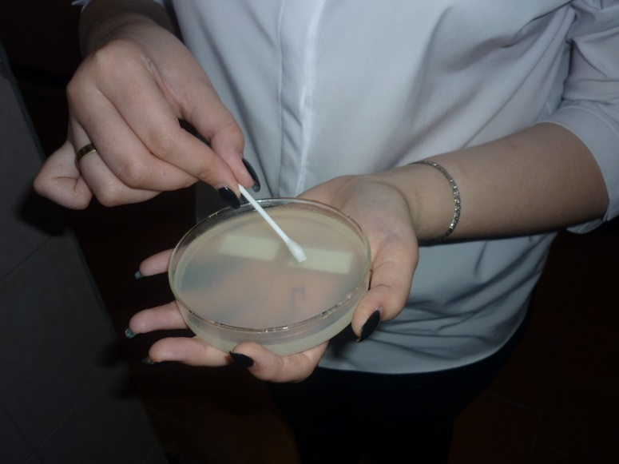
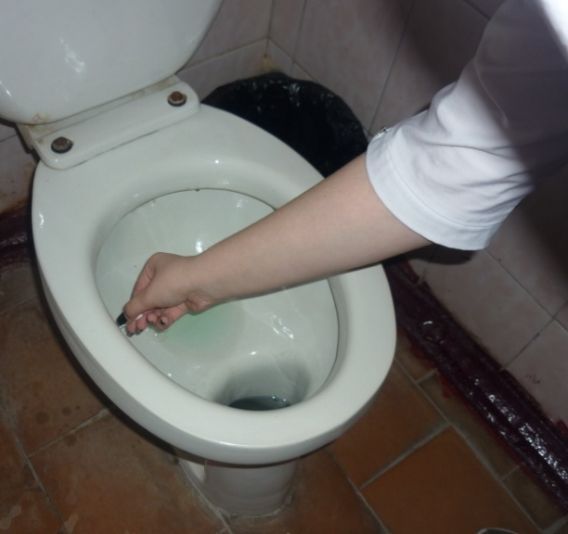
Штрихобразным движением ватной палочкой нанесли смыв на питательную среду соответствующих секторов чашек Петри.
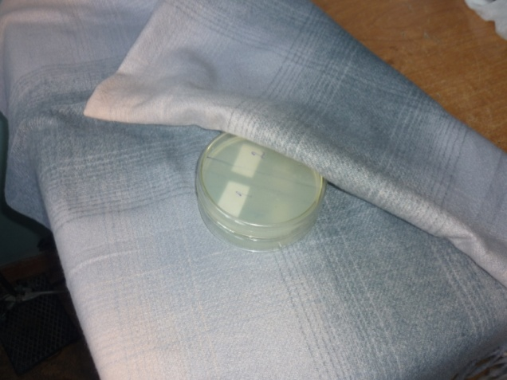 | 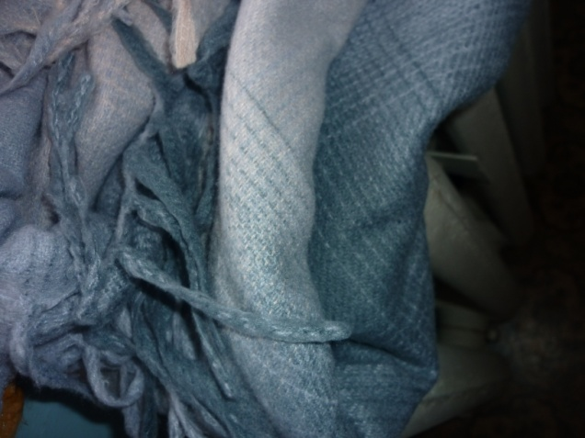
Закрытые чашки Петри поместить в темное место  с температурой 37⁰ С | Поместили на батарею в лаборантской кабинета биологии, поддерживая постоянную температуру в течение 48 часов

    - Контроль выращенных колоний
Через 48 часов после начала термостатирования выполнили подсчет (колоний) в секторах чашек Петри. Подсчеты производились для каждого сектора индивидуально с использованием бинокуляра.
Эксперименты проводились в троекратном повторении. Средние результаты представлены в таблице 2 и диаграммах.
Все этапы эксперимента фотографировали.
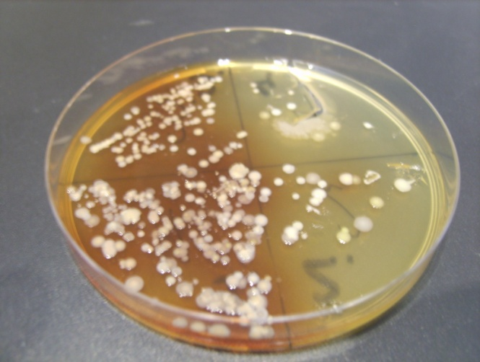 |  | 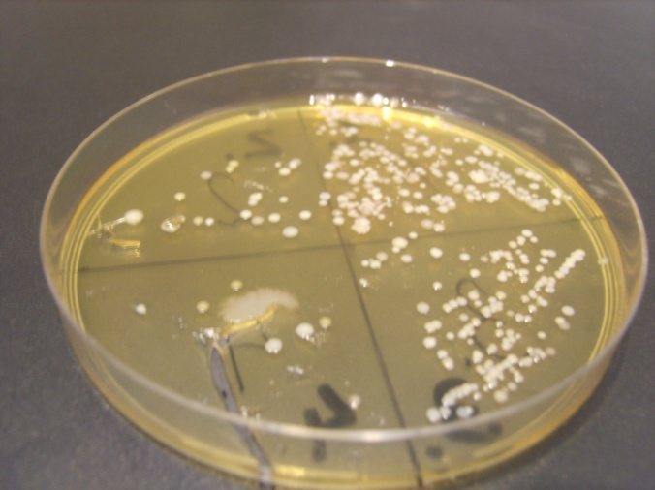
1.Телефон до  обработки | 2.Телефон после  обработки | 3.Унитаз до обработки | 4. Унитаз после обработки
На фотографии представлен внешний колоний на среде под микроскопом:
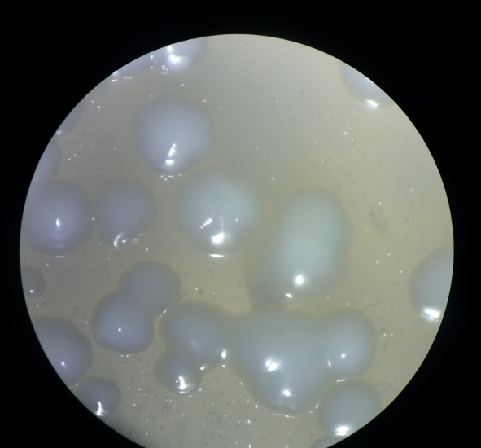
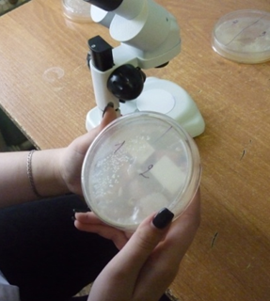

Таблица 2

Результаты эксперимента
Объект анализа | № сектора | Колоний в секторе
Лицевая поверхность сотового телефона до обработки | 1 | 80
Лицевая поверхность сотового телефона после обработки влажной салфеткой | 2 | 24
Ободок унитаза до обработки | 3 | 92
Ободок унитаза после обработки | 4 | 11

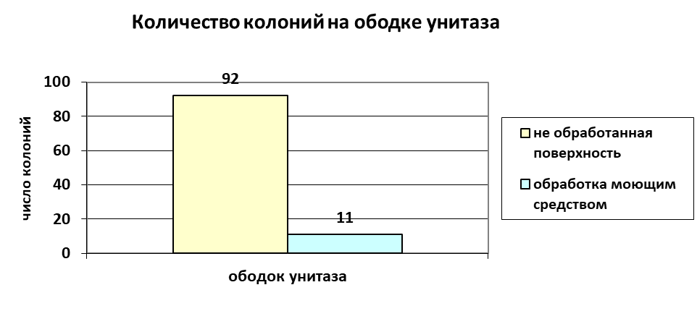
2.2.4. Утилизация питательных сред
Залить внутрь чашек дезинфицирующий раствор и закрыть их.
Упаковать в герметичный полиэтиленовый пакет и поместить в мусорный контейнер.

Выводы:
В результате проведенной работы можно сделать следующие выводы:
1.Правила поведения направленные на поддержание жизни и здоровья человека – основное значение термина гигиена. Важнейшее значение в гигиене занимает предотвращение поражения человеческого организма вредными микробиологическими факторами среды. Гигиенические правила в отношении вновь появляющихся приборов (и других новых объектов среды) зачастую еще не сформированы или не известны большинству людей.
2. Социологический опрос показал, что все опрошенные (100%) предполагают, что, на мобильном телефоне много микробов, и степень загрязненности его поверхности телефона больше, чем у ободка унитаза считает 57% учеников. К сожалению, только половина опрошенных очищают поверхность своего телефона.
3. В результате эксперимента выяснили, что до очистки поверхностей количество колоний микроорганизмов на смартфоне и ободке унитаза сопоставимо (80 и 92), подтверждает гипотезу о равном загрязнении поверхности телефона и ободка унитаза;
- после обработки поверхностей, количество микроорганизмов на них снижается и составило (24 и 11);
- обработка антибактериальными салфетками и санитарными средствами дает не 100% результат.

Заключение
Результаты эксперимента подтвердили гипотезу нашего исследования и литературные данные. Действительно, концентрация микроорганизмов на поверхности смартфона такая же, что и на ободке унитаза.
Количество микроорганизмов на поверхности смартфона может представлять угрозу здоровью человека. В связи с этим, необходима регулярная обработка поверхности (см. приложение).
Эффективность обработки поверхности смартфона зависит от состава антибактериальных салфеток. Требуется обработка бактерицидными салфетками на основе более сильного антисептика, например, спиртового раствора.

Список литературы
- Ученые: Смартфоны грязнее унитазов в 18 раз. URL: http://informing.ru/2015/01/20/uchenye-smartfony-gryaznee-unitazov-v-18-raz.html
- Мобильный телефон – как фактор переноса условно-патогенных микроорганизмов. URL: http://oldconf.neasmo.org.ua/node/1100
- Микробы на телефоне. URL: http://www.todbot.ru/2012/08/cellphone-germs.html
- Самые грязные вещи в нашем быту: http://medinteres.ru/interesnyie-faktyi/samyie-gryaznyie-veshhi.html
- Посев в чашки Петри: http://meduniver.com/Medical/Biology/285.html
- Техника микробиологических исследований: http://www.studfiles.ru/preview/1838837/page:7
- Личная гигиена: http://www.medical-enc.ru/11/lichnaya_gigiena.shtml
- Как вырастить микроорганизмы: http://jhj.3dn.ru/news/kak_vyrashhivat_kultury_bakterij_v_chashke_petri/2015-08-16-2094
- Готовые питательные среды микроорганизмов: http://www.hemltd.ru/cfgs/goods/

Приложение

Рекомендации по гигиеническому уходу за гаджетами и бытовыми приборами:
1.Список гаджетов и бытовых приборов, которые требуют регулярной очистки поверхностей контактирующих с руками и другими частями тела человека:
- смартфоны и планшеты;
- кнопочные сотовые, дект и стационарные телефоны, домофон;
- пульты дистанционного управления: автомобильной сигнализацией, телевизором, стереосистемой и т.п.;
- фото и видеоаппаратура;
- клавиатура и «мышь» ноутбука или домашнего компьютера;
- флэшкарты и другие внешние носители информации;
- выключатели электроосвещения.
2. Проводите обработку поверхностей приборов с помощью специальных бактерицидных салфеток или тампонов смоченных в спиртовом растворе не реже 1 раза в неделю.
3. Обратите внимание на рельефные места приборов (клавиатура, стыки панелей и т.п.) и шероховатые поверхности – там больше всего микробов.
4. Мойте руки после активного использования приборов.

.

